ЛАБОРАТОРНАЯ РАБОТА № 3
Работа с документоориентированной СУБД MongoDB
Дисциплина: «Хранилища данных»

Выполнил: Савельев Максим Олегович
Группа: 223-321

2026 г.
Цель работы
Освоить основные операции в документоориентированной системе управления базами данных MongoDB: создание базы данных и коллекций, добавление документов, поиск по условиям, работу с вложенными структурами и удаление данных.

1. Используемое программное обеспечение
Работа выполнена в операционной системе Windows с использованием MongoDB Server 9.0.4 и командной оболочки MongoDB Shell (mongosh) 2.13.0. Подключение к локальному серверу выполнялось по адресу 127.0.0.1:27017.
Методическое пособие использует прежнюю командную оболочку mongo. Для актуальной версии СУБД применялась оболочка mongosh, при этом сохранены назначение команд и порядок операций из разделов 4.2–4.3 методички.

2. Ход выполнения работы

2.1. Подключение и создание базы данных
После запуска mongosh выполнена проверка доступности сервера командой db.runCommand({ ping: 1 }). Сервер вернул значение ok: 1. Для учебных экспериментов выбрана база данных sandbox:
use sandbox
База данных MongoDB создаётся фактически при записи первого документа. Для упражнений использовались коллекции humans и sportsmen.

2.2. Добавление и просмотр документов
В коллекцию humans добавлены записи о людях. Русские имена записаны латиницей. Сначала использован метод insertOne(), затем — insertMany() для добавления нескольких документов.
db.humans.insertOne({ name: "Ivan", age: 30 })
db.humans.insertOne({ name: "Maria", age: 23 })
db.humans.insertMany([{ name: "Ivan", age: 25 }, { name: "Anna", age: 27 }])
db.humans.find().pretty()
В результате получены четыре документа: Ivan (30 лет), Maria (23 года), Ivan (25 лет) и Anna (27 лет). Поле _id для каждого документа сформировано MongoDB автоматически (см. рисунок А.1).

2.3. Поиск документов по условиям
Выполнены запросы с оператором сравнения $gt, логическим оператором $or, а также операторами принадлежности $in и $nin. Примеры запросов и их результаты:
db.humans.find({ name: "Ivan", age: { $gt: 28 } })
Найден Ivan, 30 лет (рисунок А.2).
db.humans.find({ $or: [{ name: "Ivan" }, { name: "Maria" }] })
Найдены три документа: Ivan (30), Maria (23), Ivan (25) (рисунок А.3).
db.humans.find({ name: { $in: ["Ivan", "Maria"] } })
Получены те же три документа (рисунок А.4).
db.humans.find({ name: { $nin: ["Ivan", "Maria"] } })
Найдена Anna, 27 лет (рисунок А.5).
Оператор $gt задаёт условие «больше», $or объединяет альтернативные условия, $in проверяет вхождение значения в список, $nin — отсутствие значения в указанном списке.

2.4. Работа с вложенными документами
В коллекцию sportsmen добавлен документ со сведениями о спортсмене Ivan Petrov. Поле clubs представляет собой массив вложенных документов с названиями клубов и годами выступлений (рисунок А.6).
db.sportsmen.find({ "clubs.0.clubName": "HC Pardubice" })
Запрос обращается к первому элементу массива clubs и проверяет поле clubName. Возвращён документ Ivan Petrov (рисунок А.7).

2.5. Удаление данных
Удаление проверено последовательно: сначала отдельного документа, затем коллекции и, в завершение, всей учебной базы данных.
db.humans.deleteMany({ name: "Anna" })
Метод deleteMany() вернул deletedCount: 1. После удаления в коллекции humans осталось три документа (рисунок А.8).
db.humans.drop()
Метод drop() вернул true; команда show collections вывела только коллекцию sportsmen (рисунок А.9).
db.dropDatabase()
Метод dropDatabase() вернул ok: 1 и dropped: "sandbox". Последующий вывод show dbs подтвердил отсутствие sandbox среди непустых баз данных (рисунок А.10).

Заключение
В ходе лабораторной работы освоены основные команды MongoDB в оболочке mongosh. Созданы учебные коллекции и документы, выполнены запросы по простым и составным условиям, изучен поиск по вложенным массивам. Также проверены операции удаления документа, коллекции и базы данных. Все выполненные действия подтверждены скриншотами в приложении А.

Приложение А. Результаты выполнения команд в MongoDB
Скриншоты сделаны в командной оболочке mongosh. Для удобства чтения на изображениях обрезаны только пустые области окна; текст команд и результаты не изменялись.
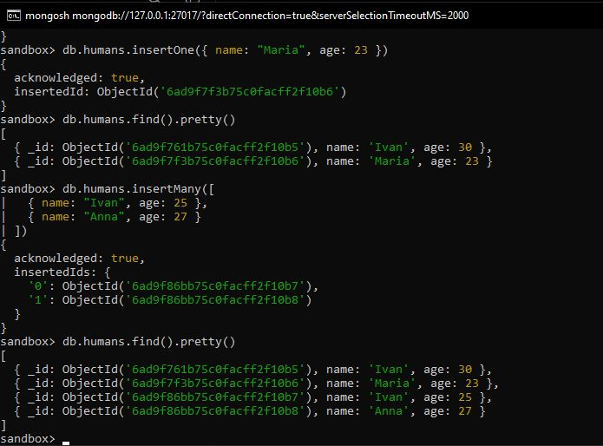
Рисунок 1 — Добавление документов в humans и вывод содержимого коллекции.
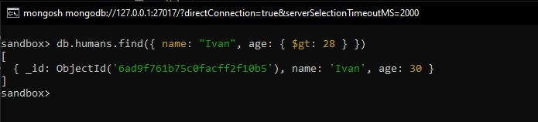
Рисунок 2 — Поиск Ivan старше 28 лет с оператором $gt.

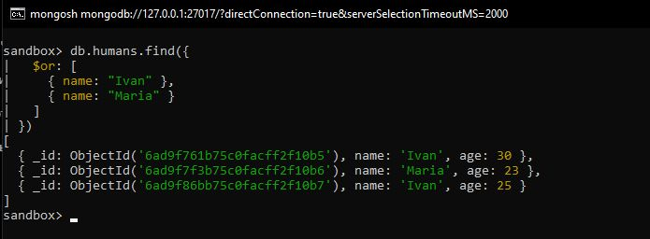
Рисунок 3 — Поиск по имени с логическим оператором $or.
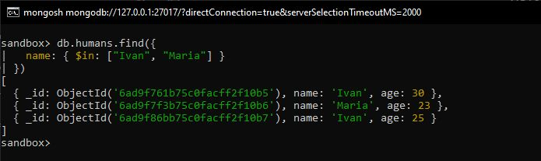
Рисунок 4 — Поиск по списку имён с оператором $in.

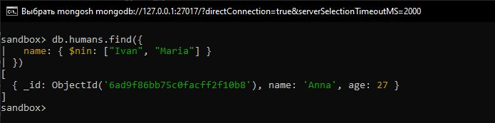
Рисунок 5 — Поиск с исключением имён с помощью $nin.
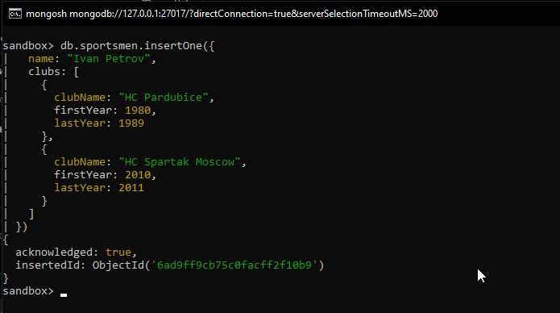
Рисунок 6 — Добавление спортсмена и массива вложенных документов clubs.

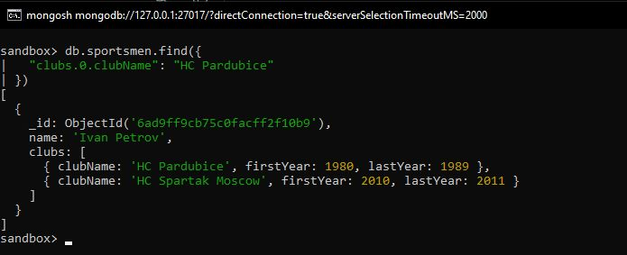
Рисунок 7 — Многоуровневый поиск по полю clubs.0.clubName.
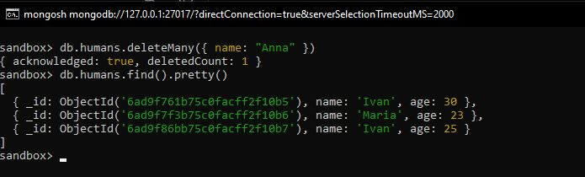
Рисунок 8 — Удаление документа Anna и проверка оставшихся записей.

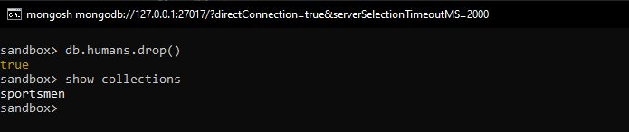
Рисунок 9 — Удаление коллекции humans и просмотр списка коллекций.
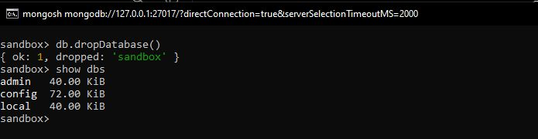
Рисунок 10 — Удаление учебной базы sandbox и проверка списка баз данных.

